Osobní web s AI ve Frameru za 30 minut
Krok za krokem od prázdné stránky k webu, který pošlete dál. Jeden nástroj, bez placení, stačí se přihlásit.
Připravil(a) | ____________________________________
Datum workshopu | ____ . ____ . 2026
Cíl | Z jednoho zadání vytvořit osobní portfolio, upravit ho do své podoby, zkontrolovat na mobilu a zveřejnit.
Pro koho | Pro každého, kdo nikdy nedělal web. Programovat se nebude.
Nástroj | Pouze Framer (framer.com) na bezplatném plánu. Platební kartu nikde nezadávejte, stačí e-mail nebo Google účet.
Víc lidí na jednom PC | Každý má vlastní účet a vlastní profil prohlížeče. Postup je v kroku 0.

Jak bude půlhodina vypadat
Krok | Co děláme | Čas | Co z toho vyleze
0 | Profil prohlížeče a přihlášení | 4 min | Každý je přihlášený pod sebou
1 | Napsat zadání pro AI | 4 min | Hotový prompt a podklady
2 | AI vygeneruje první verzi | 6 min | Stránka portfolia
3 | Ruční úpravy | 8 min | Web s vašimi texty a obrázky
4 | Mobil a kontrola | 5 min | Opravený, zkontrolovaný web
5 | Publikace | 3 min | Odkaz na živý web
 | Dohromady | 30 min

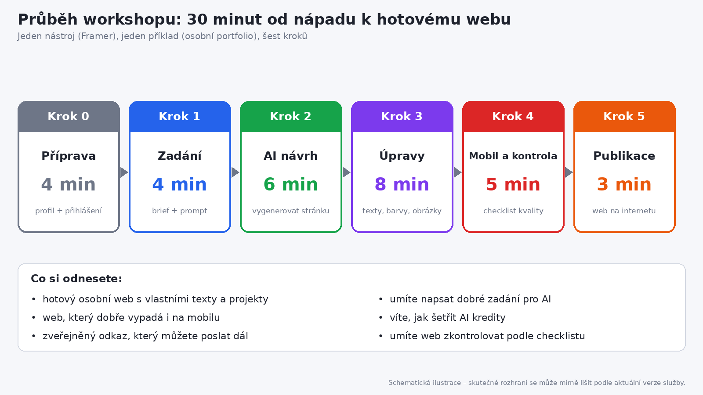
Obr. 1: Šest kroků workshopu s časy

Co dostanete zdarma
Framer je nástroj na tvorbu webů. Na bezplatném plánu v něm vytvoříte stránku a zveřejníte ji na adrese končící .framer.website. Hodnoty níže jsou z oficiálních stránek Framer z října 2026.
Co | Jak to na plánu Free vypadá
Cena | Zdarma, bez platební karty. Přihlásíte se e-mailem nebo Google účtem.
AI kredity | 500 kreditů. Orientačně stojí vygenerování stránky asi 300 kreditů, zresponzivnění asi 150, větší úprava asi 100 a malá úprava asi 50.
Zveřejnění | Zdarma na adrese .framer.website, 1 GB přenosu dat. Vlastní doménu nedostanete.
Rozsah | Až 1 000 stránek, nahrávané soubory do 5 MB, až tři editoři.

Kredity jsou na účet a je jich málo
Jedno vygenerování spotřebuje většinu kreditů. Proto v tomto workshopu generujeme jen jednou a všechno ostatní děláme ručně, což kredity nestojí.
Podle Framer se bezplatné kredity časem obnovují, ale přesná pravidla se mění. Před workshopem si je ověřte na framer.com/pricing.

Krok 0: Než začneme, profily a přihlášení
Na sdíleném počítači hrozí, že se někdo omylem přihlásí do cizího účtu. Nejjednodušší řešení je dát každému vlastní profil v Chrome. Má vlastní historii, hesla i přihlášení, takže se nic nepromíchá. Navíc má každý svůj účet, a tedy i své kredity.
- V Chrome klikněte vpravo nahoře na kulatou ikonu profilu.
- Zvolte Přidat a pak Pokračovat bez účtu. Profil pojmenujte svým jménem.
- V novém okně otevřete framer.com a klikněte na přihlášení.
- Přihlaste se svým e-mailem nebo Google účtem. Žádné platby, žádná karta.
- Založte si prázdný projekt a nechte okno otevřené. Hotovo.
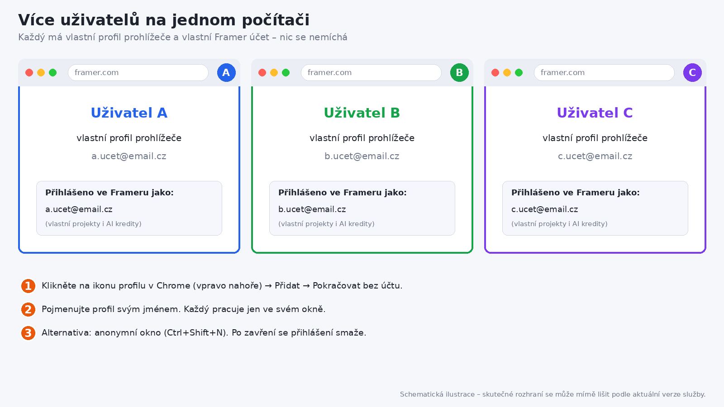
Obr. 2: Tři uživatelé, tři profily, tři Framer účty
Když se profily nechce zakládat
Stačí anonymní okno (Ctrl + Shift + N). Po zavření se přihlášení smaže, což je na společném počítači jen dobře. Příště se ale musíte přihlásit znovu.
Častá chyba: účty se zakládají až na workshopu a potvrzování e-mailu sebere půlku času. Udělejte to dopředu.

Krok 1: Zadání a podklady
Výsledek stojí a padá na zadání. Když napíšete jen „udělej portfolio“, dostanete něco, co vypadá jako tisíc jiných. Odpovězte si nejdřív na pět otázek:
Otázka | Příklad odpovědi
Kdo jsem? | Jana Nováková, grafická designérka
Co nabízím? | Loga, plakáty a weby pro malé firmy
Pro koho to je? | Majitelé malých firem, kteří hledají designéra
Jak to má vypadat? | Čistě, hodně prostoru, fialová jako hlavní barva
Co na webu bude? | Úvod s fotkou, o mně, tři projekty, kontakt

Dobré zadání (vložíte v kroku 2)
Osobní portfolio grafické designérky Jany Novákové.
Cílová skupina: majitelé malých firem. Sekce: úvod s fotkou
a tlačítkem Napište mi, o mně, tři vybrané projekty, kontakt.
Styl: čistý, hodně prostoru, hlavní barva fialová, přátelský
a stručný tón textů. Stránka musí dobře fungovat i na mobilu.

Slabé zadání (takhle ne)
Udělej mi portfolio.

Krok 2: AI vygeneruje první verzi
- Ve Frameru otevřete svůj prázdný projekt.
- Najděte panel s AI agentem (v některých verzích se jmenuje Wireframer). Názvy tlačítek se podle verze mohou lišit.
- Vložte zadání z kroku 1 a spusťte generování. Chvíli to trvá, než se stránka objeví.
- Odpovězte na otázky ohledně stylu
- Prohlédněte si výsledek. Nemusí být dokonalý, jde o základ, který upravíte.
- Negenerujte znovu. Vyhodíte tím další stovky kreditů. Všechno ostatní upravíte ručně v dalším kroku.
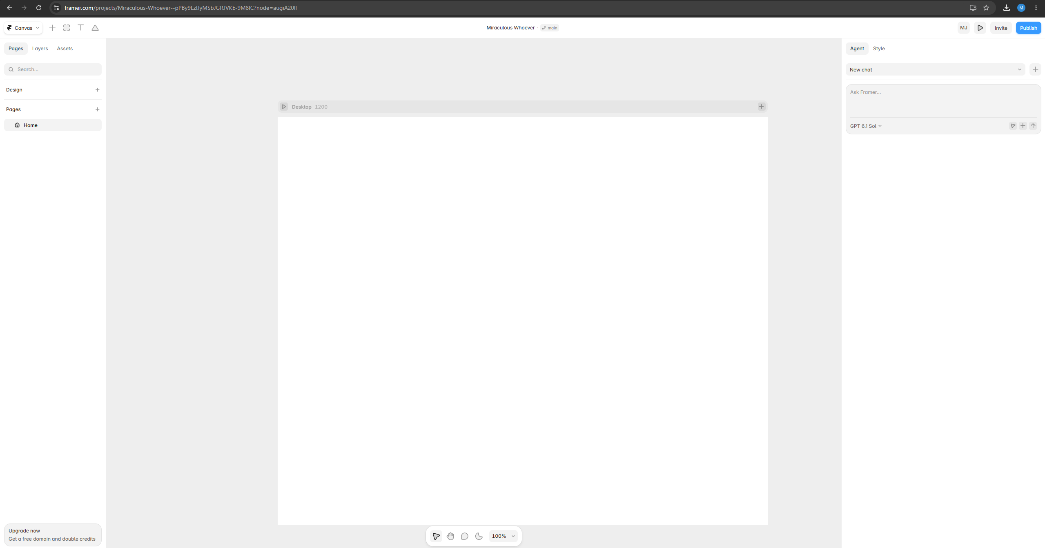

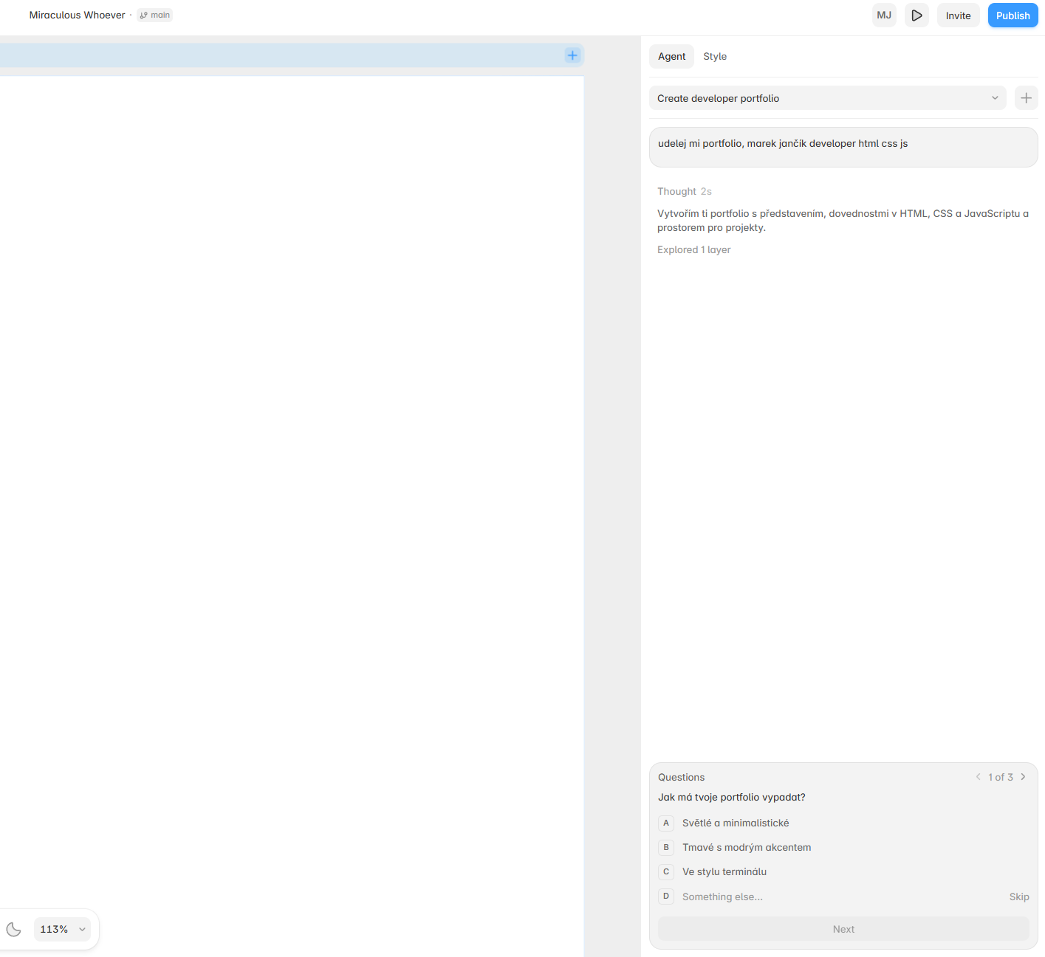Krok 3: Ruční úpravy do vlastní podoby
Teď z obecného návrhu uděláte svůj web. Ruční úpravy nestojí žádné kredity, takže se můžete vyřádit.
- V panelu Vrstvy vlevo si projděte strukturu: úvod, projekty, kontakt.
- Klikněte na nadpis a přepište ukázkový text na své jméno a profesi.
- Nahraďte fotku svou. Přetáhněte ji na ukázkový obrázek nebo ji nahrajte v pravém panelu.
- Upravte tři projekty: název, jedna věta a obrázek.
- V pravém panelu nastavte barvu a písmo. Vystačte si s jedním až dvěma písmy a jednou hlavní barvou.
- Zkontrolujte kontakt: e-mail a odkazy na sociální sítě. Nedávejte tam nic, co nechcete zveřejnit.
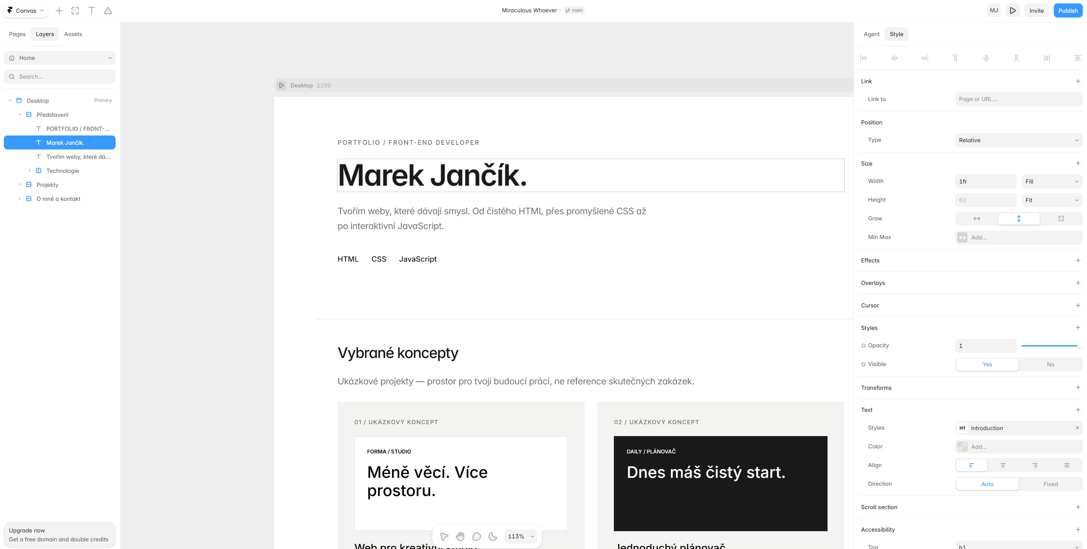

Krok 4: Mobil a kontrola
Většina lidí si váš web otevře na telefonu. Přepněte náhled a zkontrolujte, co se rozbilo.
- Nahoře v editoru přepínejte mezi Desktop, Tablet a Phone.
- Na telefonu hledejte: příliš malý nebo přetékající text, tlačítko mimo obrazovku, obrázky, které se nevejdou.
- Opravte to ručně, třeba zmenšete nadpis nebo zkraťte text. Neklikejte na AI, stojí to kredity.
- Projděte checklist níže a odškrtejte, co sedí.
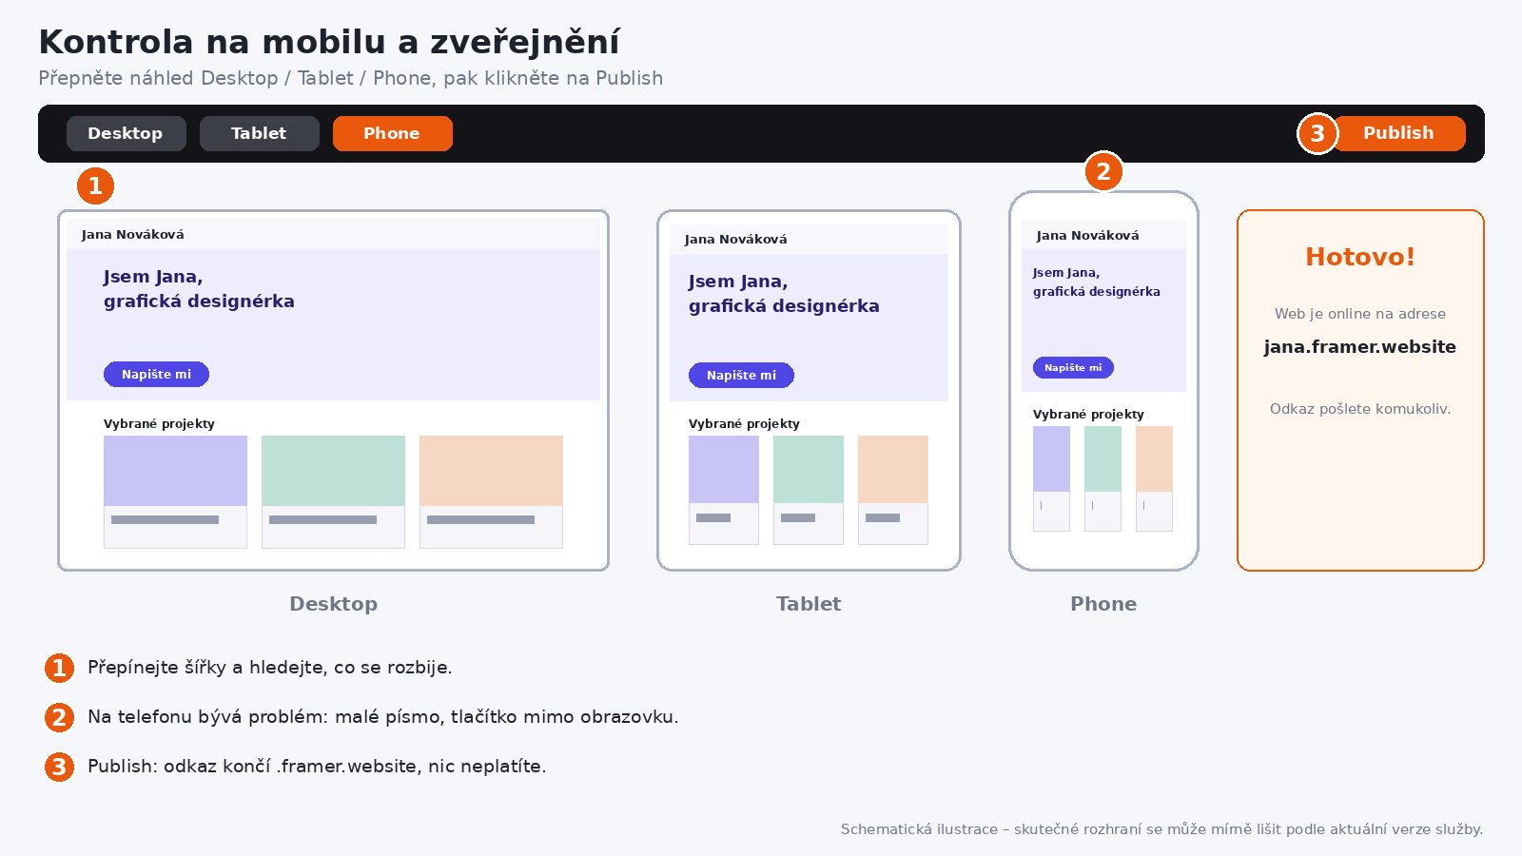
Obr. 5: Přepínání náhledu a zveřejnění
 | Co zkontrolovat | Jak poznám, že je to v pořádku
☐ | Kontrast | Text se dá přečíst i na barevném pozadí. Když mhouříte oči, je to špatně.
☐ | Hierarchie | Nadpis je výrazně největší a je jasné, co se čte jako první.
☐ | Zarovnání | Prvky mají společné okraje a mezery mezi nimi jsou stejné.
☐ | Tlačítko | Hlavní tlačítko (Napište mi) je velké a na první pohled vidět, i na telefonu.
☐ | Obsah | Žádné ukázkové texty, překlepy ani vymyšlené údaje. AI si ráda domýšlí.

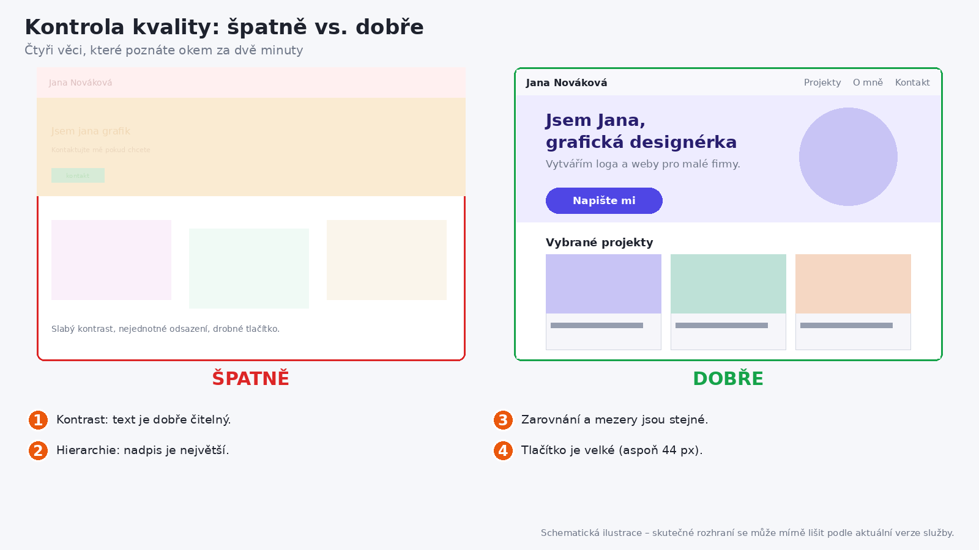
Obr. 6: Špatný a dobrý návrh vedle sebe

Krok 5: Publikace
- Vpravo nahoře klikněte na Publish.
- Potvrďte zveřejnění a zkopírujte odkaz končící .framer.website.
- Otevřete odkaz v novém anonymním okně a ověřte, že web funguje i bez přihlášení.
- Odkaz pošlete sobě na telefon a zkuste web otevřít tam.

Když něco nejde
Problém | Co zkusit
Došly AI kredity | Pokračujte ručně. Všechny úpravy z kroků 3 až 5 se dají udělat bez AI.
Výsledek je nudný a obecný | Doplňte do zadání styl, barvu a konkrétní obsah sekcí. Čím konkrétnější zadání, tím lepší návrh.
Web se na telefonu rozbil | Přepněte na Phone, zmenšete nadpis, zkraťte texty a zkontrolujte, že tlačítko je vidět.
Obrázek se nenahraje | Pravděpodobně je větší než 5 MB. Zmenšete ho a zkuste to znovu.
Publish nejde nebo odkaz nefunguje | Zkontrolujte připojení a zkuste akci zopakovat. Pokud to nepomůže, otevřete odkaz v anonymním okně.
Přihlášení se míchají | Zavřete okno, otevřete správný profil nebo anonymní okno a přihlaste se znovu.

Moje poznámky
Sem si zapište, co se povedlo, co ne a co byste příště zadali jinak.

Odkud jsou informace
Údaje o bezplatném plánu a AI kreditech jsou z oficiálních stránek Framer z října 2026. Limity i rozhraní se mění, proto je před použitím ověřte:
- framer.com/pricing (aktuální plány, limity a kredity)
- framer.com/blog/ai-credits-simpler-plans-and-lower-prices (jak fungují AI kredity)
Obrázky v dokumentu jsou schematické náhledy, ne skutečné snímky obrazovky. Slouží jen k orientaci, kde co najít. Pokud chcete dokument opravdu osobní, nahraďte je vlastními screenshoty ze svého workshopu.

